1083-PLA-MI-2021

Ref. SICE: 756-20

23 de setiembre del 2021

Licenciada

Silvia Navarro Romanini

Secretaría de la Corte

Estimada señora:

Les remito el informe suscrito por el Ing. Jorge Fernando Rodríguez Salazar, Jefe a.i. del Subproceso de Modernización Institucional, relacionado con el abordaje corto (avance del rediseño, que posteriormente será completado con las visitas de campo) en razón del Rediseño de Procesos del Modelo Penal por medio de nuevas tecnologías de información en la Defensa Pública de Osa.

Con el fin de que se manifestaran al respecto, mediante oficio 442-PLA-MI-2021 del 16 de abril de 2021, el preliminar de este documento fue puesto en conocimiento de la Comisión de la Jurisdicción Penal, Administración Regional de Osa, Jefatura de la Defensa Pública, Defensa Pública de Osa y Unidad de Modernización Institucional de la Defensa Pública.

Se recibió como respuesta un correo electrónico del Máster Esteban Jiménez Godínez, Administrador Regional de Osa, cuyas observaciones fueron debidamente atendidas en el apartado 7.1 del presente informe. A la vez, se recibió el oficio CJP112-2021 del 7 de junio de 2021, suscrito por la Magistrada Patricia Solano Castro, Presidenta de la Comisión de la Jurisdicción Penal y cuyas observaciones fueron debidamente atendidas en el apartado 7.2 de este informe. Finalmente, se recibió el oficio JEFDP-989-2021 del 15 de julio de 2021, suscrito por el Máster Juan Carlos Pérez Murillo, Jefe de la Defensa Pública, y cuyas observaciones fueron debidamente atendidas en el apartado 7.3 de este informe.

Atentamente,

Ing. Dixon Li Morales, Jefe a.i.

Proceso Ejecución de las Operaciones

Copias:

* Comisión de la Jurisdicción Penal
* Defensa Pública
* Unidad de Modernización Institucional de la Defensa Pública
* Defensa Pública de Osa
* Administración Regional de Osa

Cch.

23 de septiembre de 2021

Ingeniero

Dixon Li Morales, Jefe a.i.

Proceso de Ejecución de las Operaciones

Estimado señor:

La Dirección de Planificación con el liderazgo del Despacho de la Presidencia diseñó el proyecto Rediseño de Procesos del Modelo Penal por medio de nuevas tecnologías de información (proyecto P01-PLA-2018), aprobado por el Consejo Superior en la sesión 71-17, del 1 de agosto del 2017, artículo CXI, donde se aprobó el abordaje de la materia penal. El proyecto consta de tres fases: planeación, ejecución y seguimiento y, se inauguró en una actividad protocolaria el 4 de mayo de 2018.

El Consejo Superior, en sesión 5-19 celebrada el 23 de enero de 2019, artículo XXIII, conoció mediante oficio 1507-PLA-MI-2018 del 21 de diciembre de 2018 de la Dirección de Planificación, la propuesta del *“Modelo de Tramitación de la Defensa Pública”*, con el cual se espera estandarizar en la medida de lo posible la tramitación y controles administrativos en este ámbito, aprobando el modelo en la sesión mencionada.

A raíz de lo anterior, la Dirección de Planificación elaboró un Plan de Trabajo para llevar a cabo un proceso de diagnóstico y análisis del funcionamiento actual, así como el planteamiento de propuestas de mejora en cada una de las oficinas de la Defensa Pública que conocen de la materia Penal, programado por un espacio de cinco semanas por oficina en todos los Circuitos Judiciales del país.

No obstante; ante la situación de emergencia nacional acontecida producto de la propagación del virus Covid-19, se tuvo que detener el proceso en mención, y por ende, resultó necesario reinventar la dinámica de trabajo, bajo la cual, se pudieran seguir efectuando estudios a nivel nacional para la Jurisdicción Penal, por lo cual; la Dirección de Planificación elaboró el oficio 1216-PLA-OI-MI-2020 del 12 de agosto de 2020, relacionado con el conjunto de actividades enfocadas en el abordaje de la Jurisdicción Penal del país, el cual fue conocido y aprobado por el Consejo Superior en sesión 85-2020 celebrada el 1 de setiembre de 2020, artículo XLV, en el cual se indicó que, ***para las oficinas del Ámbito Auxiliar de Justicia se realizarán abordajes por espacio de dos semanas en los cuales se generarán productos que puedan ser tomados en consideración en los futuros rediseños presenciales que se harán en estas oficinas, cuando estos puedan ser reactivados.***

A continuación, se muestran los resultados del abordaje realizado en la **Defensa Pública de Osa.** El estudio fue realizado por Inga. Hazel Calderón Mata, profesional 2, en Coordinación con el Ing. Nelson Arce Hidalgo, Coordinador de Unidad 3, ambos profesionales del Subproceso a mi cargo.

Atentamente,

Ing. Jorge Fernando Rodríguez Salazar, Jefe a.i.

Subproceso de Modernización Institucional

Cch.

 



***Subproceso de Modernización Institucional***

***Proceso de Ejecución de las Operaciones***

***Dirección de Planificación***

***Informe de la Defensa Pública de Osa***

***Elaborado por:***

*Inga. Hazel Calderón Mata*

|  |  |  |
| --- | --- | --- |
|  | **Nombre** | **Puesto** |
| **Revisado por:** | Ing. Nelson Arce Hidalgo, MGP | Coordinador de Unidad |
| **Aprobado por:** | Ing. Jorge Fernando Rodríguez Salazar | Jefe a.i. Subproceso Modernización Institucional |
| **Visto Bueno** | Ing. Dixon Li Morales | Jefe a.i. Proceso Ejecución de las Operaciones |

Septiembre, 2021

|  |  |
| --- | --- |
| **INFORMACIÓN GENERAL:** | |
| Código: | P01-PLA-13. |
| Proyecto: | Rediseño de Procesos del Modelo Penal por medio de nuevas tecnologías de información. |
| Director: | Comisión de la Jurisdicción Penal. |
| Elaborado por: | Inga. Hazel Calderón Mata. |
| Patrocinador: | Corte Plena. |

# Antecedentes

## Antecedentes generales

Corte Plena en la sesión 37-12 del 29 de octubre de 2012, artículo VIII, solicitó definir el modelo de gestión de despachos; posteriormente, en la sesión 15-16 del 16 de mayo de 2016, artículo XVII, aprobó el informe 259-66-SAO-2016 de la Auditoría Judicial relacionada al “Estudio Operativo de los Tribunales Penales.”

La Dirección de Planificación propuso los lineamientos generales del proyecto denominado “Rediseño de Procesos del Modelo Penal por medio de nuevas tecnologías de información”, el cual implica el análisis y diseño de un modelo de tramitación para las oficinas del Ámbito Jurisdiccional, con el fin de mejorar procesos permitiendo optimizar los tiempos de respuesta en los procesos judiciales que se tramitan en un Juzgado Penal, así como establecer cargas equitativas en el personal judicial, teniendo como resultado una justicia pronta y cumplida.

La Dirección de Planificación mediante el oficio 1666-PLA-17 le solicitó a la Defensa Pública establecer cual oficina iba a ser el modelo. La Defensa Pública mediante el oficio “Oficina modelo 1385-JEF-2017” indica que Cartago es el despacho seleccionado por ellos como modelo y punto de partida para el desarrollo del proyecto de modelo penal.

En la sesión 86-18 del Consejo Superior del Poder Judicial celebrada el 02 de octubre de 2018, se acordó acoger la gestión presentada por la Dirección de Planificación mediante el Oficio 1108-PLA-2018 de 21 de setiembre de 2018, en la que se remitió el informe 258-MI-2018 de esa misma fecha, relacionado con el proyecto de inventarios a realizar por la Defensa Pública, con la Dirección de Planificación, en el marco del Proyecto Mejora Integral el Proceso Penal. Producto de ese informe, se concedieron permisos con goce de salario y sustitución de Técnicos Jurídicos, a partir del 08 de octubre de 2018 hasta el 15 de diciembre de 2018, para que se dediquen a la actualización de los estados procesales por expediente y por plaza de Defensor en las oficinas de la Defensa Pública. Con base en la información actualizada en los sistemas de información, la Dirección de Planificación procede con el desarrollo del proyecto en mención.

Mediante Oficio 860-19 del 25 de enero de 2019, de la Secretaría General de la Corte, se remite el acuerdo del Consejo Superior, sesión 5-19 del 23 de enero de 2019, artículo XXIII, donde se aprueba el oficio 1507-PLA-MI-2018, del 21 de diciembre de 2018, que suscribe el informe 105-MI-2018-B, relacionado con el Modelo de Tramitación de la Defensa Pública.

El siguiente informe responde al Plan Estratégico Institucional 2019-2024, el cual fue aprobado por el Consejo Superior en la sesión 83-17 del 12 de setiembre de 2018 y conocido por Corte Plena en la sesión 32-17 del 02 de octubre de 2017. Específicamente, a la iniciativa número 17 del Programa de Proyectos de la Dirección de Planificación, “Modelo de Rediseño de Procesos”; donde se expone en el quinto punto el “Modelo de Mejora Integral del Proceso Penal”.

Adicionalmente, la Dirección de Planificación el 12 de agosto de 2020 emite el oficio 1216-PLA-OI-MI-2020 relacionado con el conjunto de actividades enfocadas en el abordaje de la Jurisdicción Penal del país, sobre la propuesta de Proyecto para el Desarrollo e Implementación del Modelo Estándar Integral del Proceso Penal. Así, el Consejo Superior en la sesión 85-2020 celebrada el 1 de setiembre de 2020, artículo XLV aprobó el cambio en la metodología de Rediseño de Procesos y sus requerimientos, en el contexto de la crisis nacional acontecida por la pandemia relacionada con el COVID-19 como parte del Proyecto de Mejora Integral del Proceso Penal, por lo que el análisis en la **Defensa Pública del Segundo Circuito Judicial de la Zona Sur (Corredores)** se realizó en forma virtual basado en temas muy específicos tales como: estructura funcional y organizativa, conformación del Equipo de Mejora, Análisis Estadístico, Distribución de Circulante actual (cargas por plaza) y la comparación con el Modelo de Tramitación para la Defensa Pública aprobado por el Consejo Superior, lo anterior como insumo para evidenciar oportunidades de mejora en la oficina.

# Estructura Organizacional

A continuación, se muestra el organigrama al momento del abordaje de la Defensa Pública de Osa, a octubre de 2020:

**Figura 1 Estructura organizacional de la Defensa Pública de Osa, a octubre de 2020**

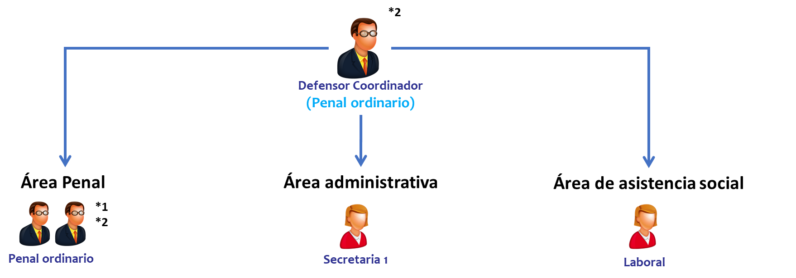

**Fuente: Subproceso de Modernización Institucional, con datos suministrados por la Defensa Pública de Osa.**

La estructura organizacional de la Defensa Pública de Osa se encabeza por la coordinación de la oficina, el Lic. Álvaro Porras Murillo, el cual tramita asuntos de Penal Ordinario y, mantiene una carga de trabajo diferenciada, en cumplimiento de la circular 13-2019 de la Jefatura de la Defensa Pública, del 25 de octubre de 2019, ya que la Defensa Pública de Osa se considera como “Oficina Mediana” al contar con 5 funcionarios judiciales y por tal, la coordinación mantiene una reducción de un 30% de la carga de trabajo ordinaria.

En cuanto al área penal, la Defensa Pública de Osa cuenta dos personas defensoras que tramitan asuntos penales ordinarios, donde uno de ellos mantiene el recargo de Penalización y, entre las tres personas defensoras penales (incluyendo la coordinación) se distribuyen los asuntos Disciplinarios y Contravencionales. Además, el Licenciado Porras Murillo menciona que, las tres personas defensoras asumen la asesoría técnica a personas usuarias de Pensiones Alimentarias que así lo requieran, esto debido a que no cuentan con una figura especializada y tampoco reciben colaboración de otras oficinas; únicamente cuando las personas usuarias se encuentran en condición de vulnerabilidad, asumen la tramitación del asunto (se apersonan en el asunto.

Respecto al área de asistencia social, la Defensa Pública de Osa cuenta con un recurso de Defensora o Defensor Público de Laboral.

Finalmente, el área administrativa consta de una plaza de Secretaria 1, la cual brinda soporte administrativo a los recursos penales y el recurso de asistencia social.

# Definición de Equipo de Mejora de Procesos

En la reunión de inicio de abordaje en razón del Proyecto Mejora Integral del Proceso Penal, realizada el 02 de octubre de 2020, minuta 384-PLA-MI-MNTA-2020; se acuerda con la Lic. Álvaro Porras Murillo, Defensor Público Coordinador de Osa que el Equipo de Mejora de Procesos se encuentra conformado por los siguientes servidores judiciales:

**Cuadro 1**

**Equipo de Mejora de Procesos: Defensa Pública de Osa**

|  |
| --- |
| **Equipo de mejora de procesos** |
|  |

**Fuente: Subproceso de Modernización Institucional, con datos suministrados por la Defensa Pública de Osa.**

Es importante hacer mención que, en la medida de lo posible, este Equipo de Trabajo estará conformado por los titulares del puesto, y en caso de ausencia de alguno de los integrantes, éste podrá sustituirse por la persona suplente, de manera que el Equipo de Mejora deberá siempre estar integrado por al menos una plaza por cada tipo de puesto de la oficina, esto debido a que se considera importante incorporar todas las áreas del despacho, de forma que exista comunicación y control de cada una de las tareas desarrolladas por los diferentes colaboradores de la Defensa Pública.

# Resultados del Diagnóstico

El primer acercamiento de la Dirección de Planificación en la Defensa Pública de Osa se realiza el 02 de octubre de 2020, respaldada por medio de la minuta 384-PLA-MI-MNTA-2020, donde se realiza la reunión inicial de abordaje. En dicha reunión inicial se enfatiza en que este abordaje virtual se basa en una metodología de trabajo adaptada por la Dirección de Planificación, como consecuencia a la emergencia nacional que vivimos provocada por la enfermedad COVID-19 (Coronavirus). A grandes rasgos, el abordaje consta de dos semanas y, el objetivo radica en tener un mapeo general de la oficina, considerando la estructura organizacional y funcional, así como un análisis estadístico y de cargas de trabajo; de modo que se identifiquen las oportunidades de mejora pertinentes, según el Modelo de Tramitación aprobado para la Defensa Pública.

Se aclara además que, la Dirección de Planificación considera que el trabajo de campo es indispensable para poder realizar un mejor análisis del quehacer diario de la oficina, que como es bien sabido además, la dinámica de trabajo actual de la oficina no se apega a las condiciones normales de trabajo en cuanto a atención de personas usuarias, atención de audiencias y cargas de trabajo, entre otras; por lo cual se tomó la decisión de hacer abordajes iniciales en las oficinas de la Defensa Pública, de manera que se puedan recabar insumos que si bien permitan hacer algunas recomendaciones de forma inmediata, sirvan de insumo para el futuro abordaje que se realizará a la oficina ya bajo condiciones de trabajo normales y donde se pueda realizar el trabajo de campo por parte de la persona profesional de la Dirección de Planificación.

En la siguiente presentación se detalla el resultado del diagnóstico realizado en la Defensa Pública de Osa, la cual contiene los siguientes apartados:

* Estructura organizacional y funcional **(Dispositiva 4)**.
* Definición del equipo de mejora de procesos **(Diapositiva 5)**.
* Análisis estadístico **(Diapositiva 7 y Anexo 1)**.
* Análisis de cargas de trabajo **(Diapositiva 12 y Anexo 2)**.
* Análisis comparativo con el Modelo de Tramitación **(Diapositiva 15)**.
* Plan de trabajo **(Diapositiva 17)**.

**Cuadro 2**

**Resultados del diagnóstico realizado en la Defensa Pública de Osa**

|  |
| --- |
| **Diagnóstico de la Defensa Pública de Osa** |
|  |

**Fuente: Subproceso de Modernización Institucional, con datos suministrados por la Defensa Pública de Osa, Anuarios Judiciales, entre otros.**

# Conclusiones

Producto del diagnóstico realizado en la Defensa Pública de Osa, se identificaron datos importantes que a continuación se detallan e integran en conjunto con las Oportunidades de mejora (Plan de trabajo) del apartado número seis del presente informe.

## Respecto al análisis estadístico

Mediante la información suministrada por los Anuarios Judiciales del Poder Judicial, se logra inferir estadísticamente que, desde el año 2015 hasta el 2019, el ingreso de asuntos en Materia Penal representa el 89% del total de las causas entradas de la Defensa Pública de Osa (Penal Ordinario [**77%]** y Penalización [**12%**]).

En la siguiente figura se muestra el promedio de causas entradas y terminadas, del año 2015 al 2019, para Penal Ordinario y Penalización de Violencia contra Mujer, según los Anuarios Judiciales:

**Figura 2**

**Promedio de causas entradas y salidas de Penal y Penalización,**

**del año 2015 al 2019, según los Anuarios Judiciales**

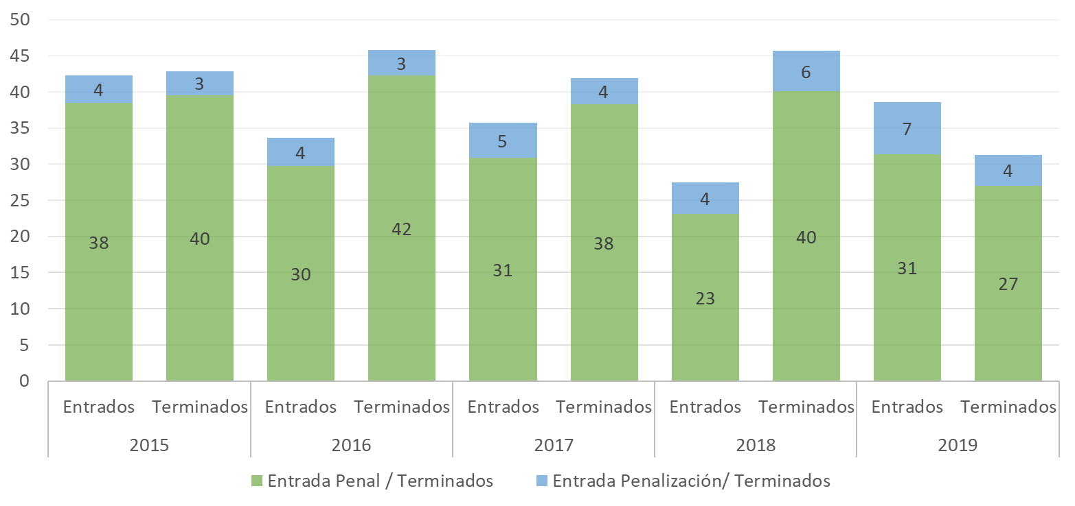

**Fuente: Subproceso de Modernización Institucional, con datos obtenidos de los Anuarios Judiciales.**

Según la ***Figura 2*** para Penal Ordinario, en el 2018 se observa un decrecimiento en el promedio de ingreso mensual, ya que ingresaron en promedio 23 expedientes; sin embargo, en los demás años ingresaron entre 30 y 38 asuntos mensuales. En ese sentido, se infiere estadísticamente que, el promedio de ingreso mensual es de 31 expedientes. En cuanto a los asuntos terminados, a nivel general se concluyen en promedio 37 asuntos mensuales, para una relación de asuntos salidos y entrados de 119% y por tal, se infiere que la tendencia general del circulante es al decrecimiento.

Ahora, en Penalización de Violencia contra Mujer, la ***Figura 2*** muestra que del 2015 al 2017 ingresaron en promedio entre 4 y 7 asuntos mensuales, siendo el promedio de ingreso histórico para Penalización es de 5 expedientes mensuales. Respecto a los asuntos terminados, a nivel general se concluyen en promedio 4 asuntos por mes, lo que implica una relación de asuntos salidos y entrados histórica de 80%; esto implica que la tendencia del circulante de Penalización es al crecimiento.

Por lo tanto, se infiere estadísticamente que la entrada promedio mensual penal (Penal Ordinario y Penalización) en la Defensa Pública de Osa es de **36 expedientes mensuales.**

Con base en la inferencia histórica estadística de la entrada promedio mensual, se extrae de SIGMA los reportes correspondientes al 2020 (de enero a agosto) y se procesan por medio de la herramienta Microsoft Power BI, con el propósito de determinar si dicha entrada promedio mensual se mantiene.

**Figura 3**

**Cantidad de asuntos entrados, terminados y la relación de asuntos salidos y entrados,**

**de enero a setiembre 2020, según reportes de SIGMA**

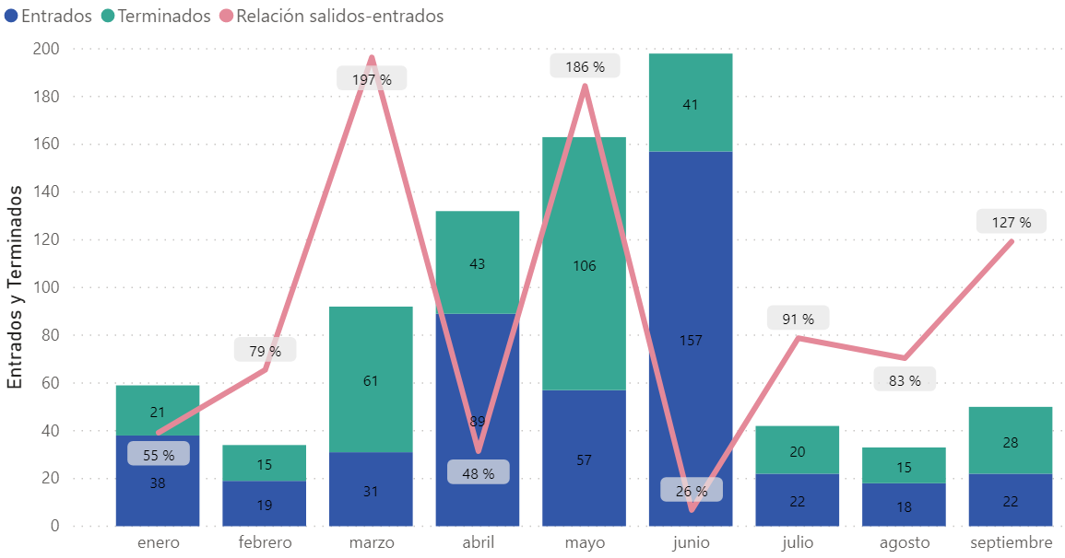

**Fuente: Subproceso de Modernización Institucional, con datos obtenidos de SIGMA.**

En junio se reporta un ingreso de 157 expedientes, esto debido a que en dicho mes estuvo el equipo de arqueos de la Defensa Pública, liderado por el Licenciado Rodolfo Brenes. Además, en mayo el personal defensor realizó el arqueo rutinario de cada seis meses, por tal se reportan 106 expedientes terminados.

En los últimos tres meses, la entrada mensual de Penal Ordinario y Penalización fue entre 18 y 22 expedientes, siendo la entrada promedio histórica mensual de 36 asuntos. Lo anterior implica que, no se visualiza incremento en la entrada de asuntos producto de la emergencia nacional que enfrentamos por el COVID-19 (Coronavirus).

Finalmente, en la siguiente figura se visualiza la cantidad de asuntos ingresados anualmente de asuntos Disciplinarios, Contravencionales y de Pensiones Alimentarias; esto debido a que el personal defensor mantiene el recargo de la tramitación de dichos asuntos y por ello, se deben contabilizar en su carga de trabajo.

**Figura 4**

**Cantidad de asuntos Contravencionales, Disciplinarios y**

**de Pensiones Alimentarias entrados del año 2015 al 2019**

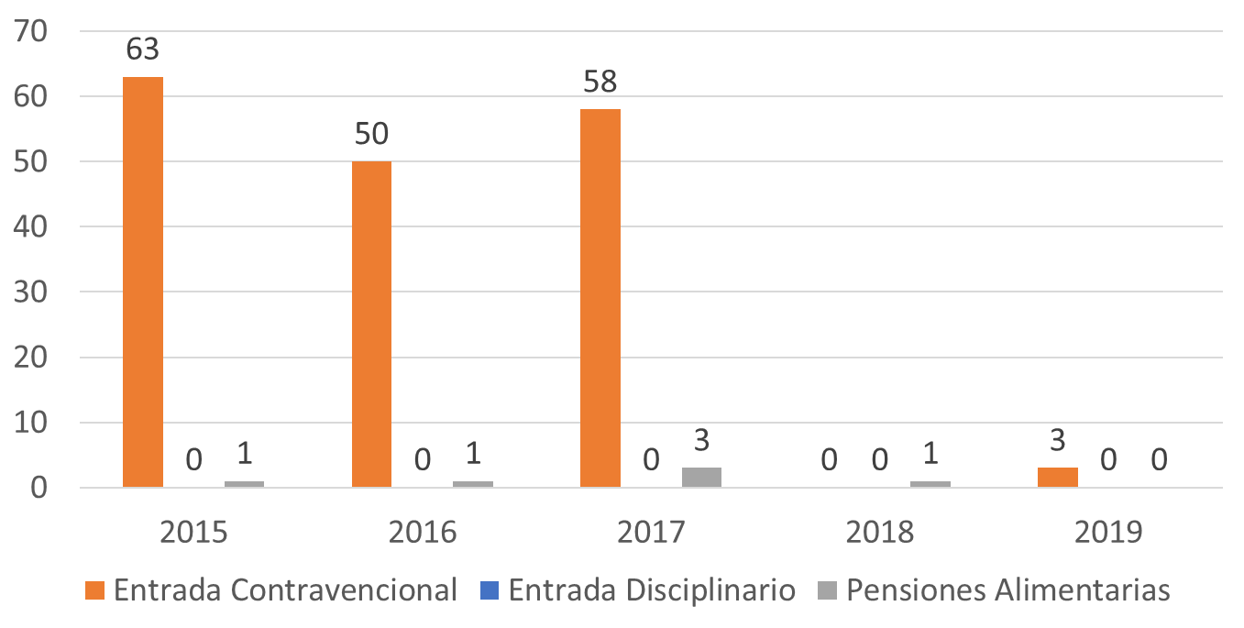

**Fuente: Subproceso de Modernización Institucional, con datos obtenidos de los Anuarios Judiciales.**

Con relación a los asuntos reportados en las materias que mantienen recargo las personas defensoras de la Defensa Pública de Osa se tiene, del 2015 al 2019 no se reporta ingreso de asuntos Disciplinarios. La entrada anual de asuntos Contravencionales se mantuvo entre 50 y 63 del 2015 al 2017, en el 2018 no se reporta ingreso y, en el 2019 ingresaron 3 expedientes. En Pensiones Alimentarias, se reporta el ingreso de un asunto en el 2015, 2016 y 2018, en el 2017 se reportan 3 expedientes entrados y en el 2019, el ingreso fue nulo.

En síntesis, como en la Defensa Pública de Osa el recargo de estos asuntos se distribuye entre los tres recursos penales, se puede decir que como máximo a cada recurso penal se le solicite colaboración en un asunto por año, ya sea en asuntos de Pensiones Alimentarias o Contravencionales.

## Respecto al análisis de cargas de trabajo

Segregando la información mostrada en la ***Figura 3*** por persona defensora, en la siguiente figura se muestra el promedio de asignación mensual por Defensora o Defensor Público, así como el promedio mensual de asuntos terminados y, la relación de asuntos entrados y salidos; de enero a agosto de 2020.

**Figura 5**

**Promedio de asuntos entrados, terminados y la**

**relación de asuntos salidos y entrados por persona defensora,**

**de enero a setiembre 2020, según reporte de SIGMA**

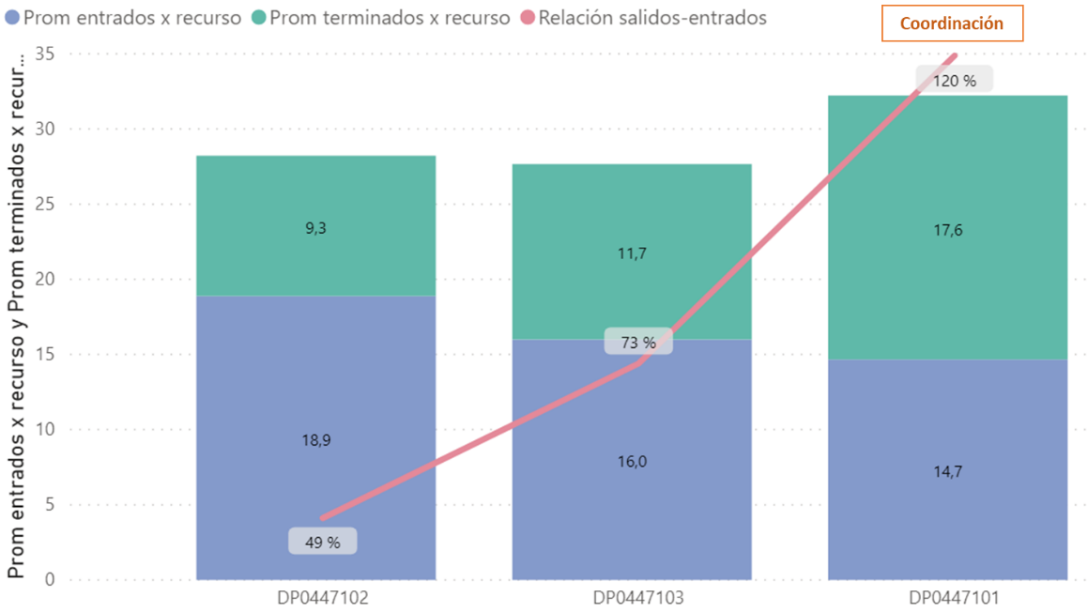

**Fuente: Subproceso de Modernización Institucional, con datos suministrados obtenidos de SIGMA.**

De la figura anterior se puede extraer que, a la plaza DP0447102 y DP0447103 se les asignan en promedio 18,9 y 16 asuntos mensuales, respectivamente, para un promedio de 17 entre asuntos Penales Ordinarios y de Penalización; mientras que a la plaza de la coordinación se le asignan en promedio 15 asuntos mensuales.

En cuanto a la relación de asuntos salidos y entrados, la plaza de la coordinación reporta una proporción de 120%, lo que implica que en promedio concluye mayor cantidad de asuntos de los ingresados y, por ende, su circulante tiende al decrecimiento. Mientras que, las dos plazas penales de enero a setiembre reportan una proporción de 49% (DP0447102) y 73% (DP0447103); lo que implica que su circulante tiende al crecimiento.

A nivel genérico, la oficina reporta al cierre de setiembre de 2020 un total de 1023 expedientes activos (1224 representaciones, pero 1083 personas usuarias, debido a que una persona usuaria puede participar en varios procesos penales), de los cuales 894 expedientes se encontraban en estado “En trámite” (1065 representaciones, pero 945 personas usuarias). La representación de los expedientes en estado “En trámite” es de 86,8%, con respecto a la totalidad de asuntos activos al cierre de setiembre 2020.

De los 894 asuntos en estado “En trámite”, 181 se categorizan de Penalización de Violencia contra Mujer, 681 como Penal Ordinario y 32 de Penal Juvenil; estos expedientes se distribuyen entre el personal defensor disponible en la oficina, sin embargo, es importante aclarar que se este número puede variar al hacer la distribución, ya que en un mismo proceso penal puede intervenir una o más personas defensoras, esto por intereses contrapuestos o complejidad del asunto.

**Figura 6**

**Cantidad de asuntos reportados por persona defensora,**

**en estado en “En trámite” y en los demás estados, al cierre de setiembre de 2020**

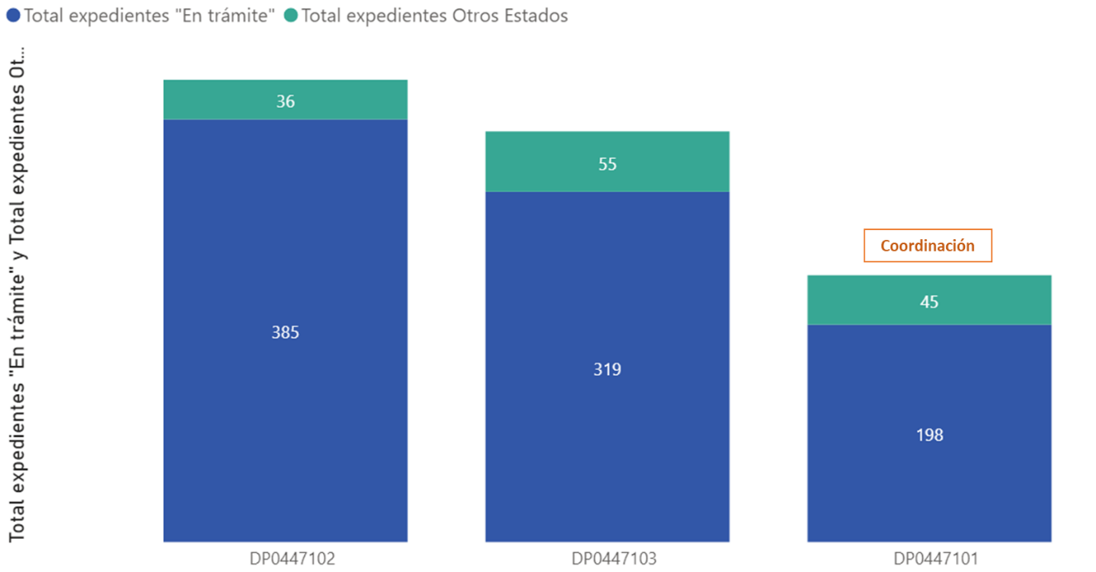

**Fuente: Subproceso de Modernización Institucional, con datos suministrados obtenidos de SIGMA.**

Es importante aclarar que en la figura anterior se mencionan asuntos en “otros estados”, que se refieren a expedientes reportados en estado “Suspensión Proceso a Prueba en Trámite, Rebelde en Trámite, “Conciliación en Trámite”, “Impugnación de Sentencia en Trámite” y “Sobreseimiento Provisional en Trámite”.

Aclarado lo anterior, el circulante reportado por el personal de la Defensa Pública de Osa es de 385 *(421 activos)* y 319 *(374 activos)* expedientes en estado “En trámite” para las plazas penales, DP0447102 y DP0447103 respectivamente y; la plaza de la coordinación reporta 198 asuntos en estado “En trámite”, con un total de 243 asuntos activos. Recordar que los asuntos Contravencionales, Disciplinarios y de Pensiones Alimentarias que mantiene el personal defensor como recargo no se reflejan en los datos suministrados por el Sistema de Seguimiento de Casos (SSC); sin embargo, como se evidenció en el Análisis Estadístico, dicha entrada es de menos de un asunto mensual.

## Libros de registro manuales

Con base en el correo electrónico enviado por el Lic. Álvaro Porras Murillo, Defensor Público Coordinador de Osa *(ver apéndice 1)*, la persona coordinadora de la oficina menciona que la oficina se encuentra debidamente Certificada por el Equipo de Arqueos de la Defensa Pública liderado por el Lic. Rodolfo Brenes Blanco; sin embargo, la oficina continúa utilizando los libros de registro manuales, lo que genera una duplicidad de controles en la oficina y una carga laboral innecesaria.

## Solicitudes de persona defensora

Según la entrevista realizada a la Persona Coordinadora de la oficina, no todas las Solicitudes de Defensor están siendo gestionadas mediante el Sistema de Seguimiento de Casos, pues, no ha sido posible que las Fiscalías especializadas realicen la solicitud respectiva; lo que dificulta contar con datos reales respecto a la carga laboral real de las Personas Defensoras a nivel estadístico. Adicionalmente, la situación evidencia un desaprovechamiento de los sistemas informáticos con los que cuenta la institución para el adecuado registro y seguimiento de causas.

## Capacitación en uso de sistemas informáticos

La Persona Coordinadora de la oficina manifiesta la necesidad de realizar una capacitación al personal de la oficina en el Sistema de Seguimiento de Casos (SSC), debido a que se considera que existen falencias o limitaciones en el uso adecuado de los sistemas informáticos. Asimismo, es necesario resaltar que existen circulares institucionales como la circular interna de la Defensa Pública 10-2020 del 13 de mayo de 2020, referente al uso y debida actualización por parte del personal de todas las oficinas, por lo que resulta imperante un manejo correcto por parte de todo el personal.

## Comparación con el Modelo de Tramitación aprobado para la Defensa Pública

Con base en la información estadística demostrada anteriormente y, las estructuras organizacionales de los despachos que intervienen en el proceso penal; se verifica el cumplimiento del Modelo de Tramitación aprobado para las oficinas de la Defensa Pública. El Modelo de Tramitación establece variables recomendadas para su validación en cada oficina, dichas variables fungen como punto de partida para los abordajes de la Dirección de Planificación.

**Figura 7**

**Cumplimiento del Modelo de Tramitación**

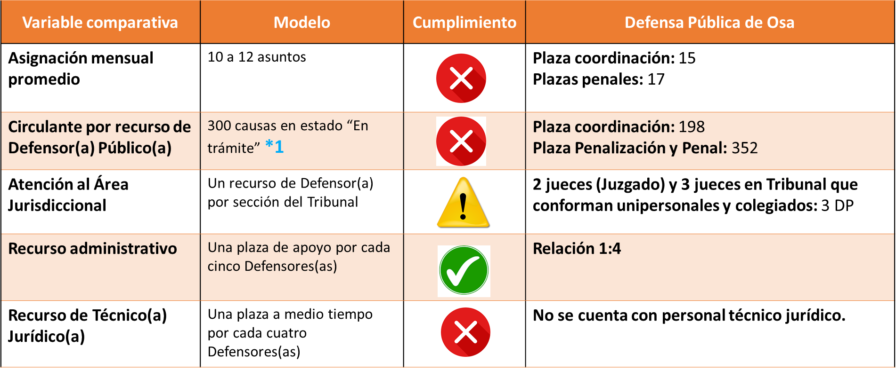

**Fuente: Subproceso de Modernización Institucional, con datos suministrados por la oficina y SIGMA.**

1. **Asignación mensual promedio:** El Modelo de Tramitación recomienda que a cada recurso de Defensora o Defensor Público se le asignen entre 10 y 12 expedientes por mes, sin embargo, como se puede observar en la figura anterior, en promedio se le asignan 17 asuntos a las plazas penales y, a la figura de la coordinación se le asignan en promedio 15 asuntos por mes (entre asuntos penales y el recargo), además de que dicha plaza mantiene una disminución de cargas de trabajo de 30%, en cumplimiento de la circular 13-2019 del 25 de octubre de 2019, de la Jefatura de la Defensa Pública. Por lo anterior, se infiere que la entrada promedio de asuntos mensuales por recurso se encuentra por encima de la recomendada en el Modelo de Tramitación aprobado para la Defensa Pública.
2. **Circulante por recurso de Defensor(a) Público(a):** El Modelo de Tramitación recomienda que el circulante en estado “En trámite” de una persona defensora se encuentre alrededor de los 240 asuntos. No obstante, mediante la minuta 48-PLA-MI-MNTA-2019, la Jefatura de la Defensa Pública aumenta el circulante recomendado se encuentre máximo entre 290 y 300 expedientes en estado “En trámite”. Como se puede observar en la figura anterior, el personal defensor mantiene un circulante promedio por encima del recomendado por el Modelo de Tramitación. Mientras que, la coordinación se mantiene la disminución aprobada precisamente por su recargo.
3. **Atención al área jurisdiccional:** El Modelo de Tramitación de la Defensa Pública recomienda una estructura organizacional mínima con base en la estructura del área jurisdiccional de la zona, además de al menos una persona en disponibilidad para la atención de indagatorias u otras diligencias que surjan. En este caso, el área jurisdiccional de Osa no ha sido abordada por la Dirección de Planificación, pero se tiene conocimiento que el Juzgado Penal cuenta con una estructura de dos personas juzgadoras, que eventualmente podrían realizar dos diligencias o audiencias simultáneamente. Además, se tiene conocimiento que el Tribunal de Juicio mantiene tres personas juzgadoras que integran secciones de apelación, unipersonales o una sección colegiada como máximo. A nivel genérico se puede decir que la Defensa Pública de Osa cuenta con la estructura organizacional mínima recomendada por el Modelo de Tramitación Aprobado, sin embargo, se recomienda que cuando se realicen las visitas de campo, se verifique dicho dato con respecto a las integraciones del Tribunal de Juicio de la zona, cuando este despacho sea abordado por la Dirección de Planificación.
4. **Recurso administrativo:** La recomendación del Modelo de Tramitación radica en mantener una proporción cercana a una persona administrativa por cada cinco personas defensoras a las que les brinda soporte administrativo. Es por esto que, se puede decir que la oficina se encuentra conforme al modelo, ya que la proporción actual es de un recurso administrativo por cada cuatro recursos de Defensora o Defensor Público (1:4).
5. **Recurso de Técnica o Técnico Jurídico:** La recomendación del Modelo de Tramitación radica en mantener una proporción cercana a una plaza de medio tiempo de Técnica o Técnico Jurídico por cada cuatro personas defensoras a las que les brinda soporte técnico. Es por esto que, debido a que la oficina de Osa no cuenta con personal técnico jurídico, se detecta la falencia con respecto a la estructura recomendada.

# Plan de trabajo

| **Propuesta** | **Oportunidad de mejora** | **Descripción de la propuesta** | **Resultados esperados** | **Responsable** |
| --- | --- | --- | --- | --- |
| **Eliminación de libros de registro manuales** | La oficina a pesar de estar Certificada por el Equipo de Arqueos de la Defensa Pública continúa utilizando los libros de registro manuales, lo que genera una duplicidad de controles en la oficina y una carga laboral innecesaria. | La oficina según lo estipulado por la Jefatura de la Defensa Pública, deberá eliminar los Libros de Registros (Excel) y enfocarse en el adecuado llenado de la información en el Sistema de Seguimiento de Casos. | Eliminación de registros paralelos innecesarios, así como labores de información, revisión, y seguimiento por el personal defensor y administrativo que no agrega valor al proceso. | - Equipo de mejora de procesos de la Defensa Pública de Osa. - Unidad de Modernización Organizacional, Defensa Pública. - Jefatura de la Defensa Pública. |
| **Utilizar exclusivamente los sistemas informáticos para realizar solicitudes de Persona Defensora** | Las solicitudes de Defensora o Defensor Público se deben recibir por medio del Sistema de Seguimiento de Casos; sin embargo, se determinó que en su totalidad no están siendo gestionadas mediante el sistema, lo que causa un desaprovechamiento de los sistemas informáticos institucionales y un reporte del circulante incorrecto. | 1. Coordinar con el profesional de la Dirección de Planificación a cargo del abordaje del Proyecto de Mejora Integral del Proceso Penal de la Fiscalía de la zona, con el fin de que la Solicitud de Defensor a través de los sistemas informáticos se aplique y se incluya en el plan de trabajo de la oficina.  2. El personal Defensor de la oficina en caso de detectar que la práctica continua, deberá reportarlo a la coordinación de la oficina, para la retroalimentación al despacho responsable. | Recepción de todas las solicitudes de Defensora o Defensor Público por el Sistema de Seguimiento de Casos.  Mejorar la comunicación entre la Fiscalía, oficinas jurisdiccionales y la Defensa Pública, y a su vez, visibilizar el trabajo efectuado por el personal defensor. Contar con estadísticas reales y actualizadas de las cargas de trabajo de la oficina | - Equipo de mejora de procesos de la Defensa Pública de Osa. - Dirección de Planificación. |
| **Capacitación en la utilización del SSC** | Se evidencia la necesidad de capacitación al recurso humano de la oficina en la adecuada utilización de los sistemas informáticos, con el propósito de fortalecer sus competencias y maximizar el uso de los sistemas institucionales. | El Equipo de Mejora de la oficina gestionará ante la Dirección de Tecnología de Información la capacitación hacia todo el personal de la Defensa Pública de Osa en la utilización del SSC. | Un mejor aprovechamiento de los sistemas institucionales y datos estadísticos precisos que permitan ser utilizados como insumos para la toma decisiones. | - Equipo de mejora de procesos de la Defensa Pública de Osa. - Unidad de Modernización Organizacional, Defensa Pública. - Jefatura de la Defensa Pública. |

# Atención de observaciones al informe 442-PLA-MI-2021 puesto en consulta

Con el fin de que se manifestaran al respecto, mediante oficio 442-PLA-MI-2021 del 16 de abril de 2021, el preliminar de este documento fue puesto en conocimiento de la Comisión de la Jurisdicción Penal, Administración Regional de Osa, Jefatura de la Defensa Pública, Defensa Pública de Osa y Unidad de Modernización Institucional de la Defensa Pública.

Al respecto, se recibió como respuesta un correo electrónico del Máster Esteban Jiménez Godínez, Administrador Regional de Osa. A la vez, se recibió el oficio CJP112-2021 del 07 de junio de 2021, suscrito por la Magistrada Patricia Solano Castro, Presidenta de la Comisión de la Jurisdicción Penal. Finalmente, se recibió el oficio JEFDP-989-2021 del 15 de julio de 2021, suscrito por el Máster Juan Carlos Pérez Murillo, Jefe de la Defensa Pública.

A continuación, se detalla la atención a las observaciones recibidas.

## Correo electrónico del Máster Esteban Jiménez Godínez, Administrador Regional de Osa

|  |  |  |
| --- | --- | --- |
| **n** | **Observación recibida** | **Criterio de la Dirección de Planificación** |
| **1** | Observación de Administración Regional:  *“Buenos días estimada Xinia, respecto al fondo del informe adjunto, esta Administración Regional no tiene observaciones.*  *Remito error de redacción detectado:*  *”* | Se toma nota del error detectado por la Administración Regional de Osa, sin embargo, al buscar en el presente informe se detecta que la redacción del citado párrafo es la siguiente:  *“Finalmente, el área administrativa consta de una plaza de Secretaria 1, la cual brinda soporte administrativo a los recursos penales y el recurso de asistencia social.”*  **Esta observación no modifica el contenido del informe.** |

## Oficio CJP112-2021 del 07 de junio de 2021, suscrito por la Magistrada Patricia Solano Castro, Presidenta de la Comisión de la Jurisdicción Penal

|  |  |  |
| --- | --- | --- |
| **n** | **Observación recibida** | **Criterio de la Dirección de Planificación** |
| **1** | Observación de la Comisión de la Jurisdicción Penal:  *“Dentro de las propuestas de mejora no se incluyen recomendaciones concretas para atender adecuadamente las cargas de trabajo del Despacho, que según el estudio preliminar hecho por parte de la Dirección de Planificación, supera el promedio establecido en el Modelo de Tramitación, Por ello, se sugiere que se proceda con el análisis de dichos extremos cuando se proceda a ejecutar el trabajo de campo que se encuentra pendiente, a fin de fijar las acciones concretas a tomar y elaborar un plan de trabajo que se ajuste a las necesidades del despacho.*  *En lo demás, no se tienen observaciones de interés, en tanto, en el informe cada uno de los hallazgos, se hacen propuestas concretas a fin de procurar las mejoras en la gestión del despacho, las cuales se incorporan al plan de trabajo que se traza para el mismo.*  *Nos obstante lo anterior, esta Comisión estima trascendental que este estudio preliminar sea completado y luego puesto en conocimiento, pues es indispensable ejecutar el trabajo de campo que quedó pendiente con ocasión de las medidas tomadas ante la situación de la emergencia nacional por la pandemia; ello en virtud de que el rediseño del despacho, y además, se requiere la verificación de la dinámica propia de la oficina en estudio, a fin de valorar no solo los aspectos cuantitativos sino también cualitativos de las distintas problemáticas que han podido identificar, así como determinar si existen factores de orden externo que puedan incidir en las condiciones que son suceptibles.”* | Se toma nota de la observación de la Comisión de la Jurisdicción Penal, en cuanto a poner especial atención en cuanto a las cargas de trabajo del personal defensor, ya que supera lo recomendado por el Modelo de Tramitación aprobado para la Defensa Pública; esto cuando se realice el trabajo de campo y se concluya con el Rediseño de Proceso en razón del Proyecto Mejora Integral del Proceso Penal en la Defensa Pública de Osa. Cuando el rediseño de procesos se complete este se hará de manera integral para ver la interacción de las diferentes oficinas.  **Esta observación no modifica el contenido del informe.** |

## Oficio JEFDP-989-2021 del 15 de julio de 2021, suscrito por el Máster Juan Carlos Pérez Murillo, Jefe de la Defensa Pública

|  |  |  |
| --- | --- | --- |
| **n** | **Observación recibida** | **Criterio de la Dirección de Planificación** |
| **1** | En el informe se indica:  *“Según la entrevista realizada a la Persona Coordinadora de la oficina, no todas las Solicitudes de Defensor están siendo gestionadas mediante el Sistema de Seguimiento de Casos, pues, no ha sido posible que las Fiscalías especializadas realicen la solicitud respectiva; lo que dificulta contar con datos reales respecto a la carga laboral real de las Personas Defensoras a nivel estadístico. Adicionalmente, la situación evidencia un desaprovechamiento de los sistemas informáticos con los que cuenta la institución para el adecuado registro y seguimiento de causas.”*  Observación de la Defensa Pública:  *“A través de los múltiples abordajes realizados por la Dirección de Planificación en las diversas oficinas de la Defensa Pública del país, esta situación es una constante que, pese a los esfuerzos de las diferentes oficinas en conjunto con la Unidad de Modernización Institucional, no han podido ser solucionadas. No es posible que nuestra institución logre obtener datos fidedignos, si los demás componentes del sistema, quienes son los que crean el dato a través de la solicitud de Defensor, no lo hagan, con el consecuente grave perjuicio para la Defensa. Los datos que la Dirección de Planificación oficializa son los que se obtienen de SIGMA, herramienta que a su vez obtiene de las bases de datos del Sistema de Seguimiento de Casos (SSC) que, como hemos indicado, ve nacer el dato estadístico con la solicitud de defensor y es a partir de ese momento, que se abre la carpeta electrónica donde figuran las respectivas personas intervinientes y demás datos de interés para un adecuado ejercicio de la defensa técnica, así como también el acceso al expediente electrónico. Hoy por hoy, las personas defensoras públicas, así como las personas Coordinadoras de oficina deben gestionar algo que debería ser parte del procedimiento que siguen la Fiscalía, los Juzgados (Penales y Contravencionales), así como los Tribunales de Juicio, al requerir el apersonamiento de la persona defensora pública. En el caso del Ministerio Público, incluso desde Fiscalía General se ha enviado un atento recordatorio vía correo electrónico (adjunto) para que esta situación sea solucionada, sin embargo todavía se siguen presentando problemas. En pocas palabras, la Defensa Pública termina realizando una labor que le corresponde a otros órganos, con la consecuente pérdida de valioso tiempo que se puede aprovechar para el sinnúmero de labores que le han sido encomendadas por ley y el perjuicio en el servicio público y claro está, con la distorsión absoluta de los datos que son los que, a final de cuentas, se utilizan para la toma de decisiones. Por ello, de conformidad con los artículos 13 y 14 de la Ley de Control Interno, la Dirección de la Defensa Pública debe realizar un traslado de riesgo ante la Dirección de Planificación y ante el Consejo Superior del Poder Judicial, siendo este último, como instancia superior administrativa, el que deberá dar solución definitiva a esta problemática. En el mismo sentido, la Dirección de la Defensa Pública ha expuesto esta problemática ante la Comisión de la Jurisdicción Penal, mediante oficio JEFDP-815-2021 que adjuntamos, donde se analiza en particular, la situación de la Defensa Pública de Osa.*  *.”* | Se toma nota de la observación y se aclara que, según las múltiples reuniones con la Jefatura de la Defensa Pública y las múltiples circulares del Consejo Superior, la fuente de información oficial es SIGMA. Se comparte un ejemplo de un boletín:    Inclusive, la Defensa Pública cuenta con un equipo de arqueos que es liderado por el Licenciado Rodolfo Brenes Blanco, el cual se compone de permisos con goce de salario de personas técnicas jurídicas que son responsables de realizar las gestiones necesarias para que los datos de las diferentes oficinas sean los correctos; es por ello que, en caso de haber inconsistencias es responsabilidad de la coordinación de oficina solicitar la colaboración del citado equipo.  Por último, es importante mencionar que debido a que como es un factor en las oficinas de la Defensa Pública que hemos estudiado desde la Dirección de Planificación, se han realizado gestiones con las demás dependencias para que se realicen todas las solicitudes de persona defensora. Producto de esas gestiones es que se han emitido directrices de Fiscalía General al respecto.  La Dirección de Planificación no puede asumir la responsabilidad que le toca a los diferentes actores quienes hacen la solicitud de Defensora o Defensor sino que es del criterio que el traslado de riesgo que sugiere la Defensa Pública se efectúe a las oficinas que se encargan de esa tarea.  **Esta observación no modifica el contenido del informe.** |
| **2** | En el informe se indica:  *“1. Asignación mensual promedio: El Modelo de Tramitación recomienda que a cada recurso de Defensora o Defensor Público se le asignen entre 10 y 12 expedientes por mes, sin embargo, como se puede observar en la figura anterior, en promedio se le asignan 17 asuntos a las plazas penales y, a la figura de la coordinación se le asignan en promedio 15 asuntos por mes (entre asuntos penales y el recargo), además de que dicha plaza mantiene una disminución de cargas de trabajo de 30%, en cumplimiento de la circular 13-2019 del 25 de octubre de 2019, de la Jefatura de la Defensa Pública. Por lo anterior, se infiere que la entrada promedio de asuntos mensuales por recurso se encuentra por encima de la recomendada en el Modelo de Tramitación aprobado para la Defensa Pública.*  *2. Circulante por recurso de Defensor(a) Público(a): El Modelo de Tramitación recomienda que el circulante en estado “En trámite” de una persona defensora se encuentre alrededor de los 240 asuntos. No obstante, mediante la minuta 48-PLA-MI-MNTA-2019, la Jefatura de la Defensa Pública aumenta el circulante recomendado se encuentre máximo entre 290 y 300 expedientes en estado “En trámite”. Como se puede observar en la figura anterior, el personal defensor mantiene un circulante promedio por encima del recomendado por el Modelo de Tramitación. Mientras que, la coordinación se mantiene la disminución aprobada precisamente por su recargo.*  *3. Atención al área jurisdiccional: El Modelo de Tramitación de la Defensa Pública recomienda una estructura organizacional mínima con base en la estructura del área jurisdiccional de la zona, además de al menos una persona en disponibilidad para la atención de indagatorias u otras diligencias que surjan. En este caso, el área jurisdiccional de Osa no ha sido abordada por la Dirección de Planificación, pero se tiene conocimiento que el Juzgado Penal cuenta con una estructura de dos personas juzgadoras, que eventualmente podrían realizar dos diligencias o audiencias simultáneamente. Además, se tiene conocimiento que el Tribunal de Juicio mantiene tres personas juzgadoras que integran secciones de apelación, unipersonales o una sección colegiada como máximo. A nivel genérico se puede decir que la Defensa Pública de Osa cuenta con la estructura organizacional mínima recomendada por el Modelo de Tramitación Aprobado, sin embargo, se recomienda que cuando se realicen las visitas de campo, se verifique dicho dato con respecto a las integraciones del Tribunal de Juicio de la zona, cuando este despacho sea abordado por la Dirección de Planificación.”*  Observación de la Defensa Pública:  *“Es claro que es necesario un trabajo de campo -tal y como el mismo informe lo reconoce-, que estudie a profundidad los hallazgos relativos a la asignación de causas penales a las personas defensoras por encima del Modelo de Tramitación, así como los circulantes de éstas por sobre lo que establece el modelo señalado, máxime partiendo de que el año 2020 y lo que hemos podido observar de lo que llevamos del 2021, el comportamiento en las entradas de causas ha sido anormal. Además, resulta importante medir la dinámica de trabajo de la oficina de Osa, en respuesta a la demanda de otros despachos como Fiscalía, Juzgado Penal y Tribunal de Juicio, así como la distancia que las personas deben recorrer en atención de diligencias fuera de oficina y el tiempo invertido en esos traslados.”* | Se toma nota de la observación de la Jefatura de la Defensa Pública y, en efecto, el presente informe corresponde a un adelanto del Rediseño de Procesos que se realizará en la Defensa Pública de Osa, el cual considera visitas a la oficina y un estudio integral en el que se pueda analizar la interacción entre los distintos despachos  **Esta observación no modifica el contenido del informe.** |
| **3** | En el informe se indica:  *“Recurso de Técnica o Técnico Jurídico: La recomendación del Modelo de Tramitación radica en mantener una proporción cercana a una plaza de medio tiempo de Técnica o Técnico Jurídico por cada cuatro personas defensoras a las que les brinda soporte técnico. Es por esto que, debido a que la oficina de Osa no cuenta con personal técnico jurídico, se detecta la falencia con respecto a la estructura recomendada.”*  Observación de la Defensa Pública:  *“Esta es una carencia importante detectada en la oficina que atiende diversas materias como penal, laboral, pensiones y otras. Asimismo, por la entrada en vigencia de la Ley de Acceso a la Justicia para los pueblos indígenas, la demanda del servicio público probablemente se vea incrementada, por lo que será necesario medir ese impacto dentro de la dinámica de la oficina.”* | Se toma nota de la observación de la observación y, efectivamente, es un hallazgo importante que se plasmó en el presente informe técnico. Además, es importante mencionar que, la Dirección de Planificación ha realizado informes técnicos en cuanto al impacto en el Poder Judicial producto de la promulgación de la Ley 9593 de Acceso a la Justicia de Pueblos Indígenas, los cuales tienen alcance a nivel nacional (634-PLA-RH-MI-2019, 507-PLA-RH-MI-2020 y 383-PLA-MI-RH-2021).  **Esta observación no modifica el contenido del informe.** |
| **4** | En el informe se indica:  *“Las solicitudes de Defensora o Defensor Público se deben recibir por medio del Sistema de Seguimiento de Casos; sin embargo, se determinó que en su totalidad no están siendo gestionadas mediante el sistema, lo que causa un desaprovechamiento de los sistemas informáticos institucionales y un reporte del circulante incorrecto.”*  Observación de la Defensa Pública:  *“Con relación a esta recomendación, los primeros llamados a dar cumplimiento son la Fiscalía, los Juzgados (Penales y Contravencionales) y el Tribunal de Juicio. No es posible para la Defensa Pública utilizar el sistema informático, si dichos órganos no generan la solicitud por esta vía, de ahí que se reitera la solicitud para que se incluya a esos despachos como los primeros responsables de gestionar siempre y en todo caso, la solicitud de defensor por medio del sistema. Esto va de la mano con el traslado de riesgo que hemos formulado en el comentario realizado a la página 16 del informe.”* | Se toma nota de la observación de la Jefatura de la Defensa Pública y, la misma se contestó en la fila uno de la presente tabla.  **Esta observación no modifica el contenido del informe.** |
| **5** | En el informe se indica:  *“Se evidencia la necesidad de capacitación al recurso humano de la oficina en la adecuada utilización de los sistemas informáticos, con el propósito de fortalecer sus competencias y maximizar el uso de los sistemas institucionales.”*  Observación de la Defensa Pública:  *“Esta recomendación ya se ha dado por cumplida. El pasado 3 de junio, el Lic. Álvaro Arturo Porras Murillo, Coordinador de oficina, participó de las capacitaciones impartidas por la Unidad de Modernización Institucional de la Defensa Pública, conforme el correo adjunto.* *.”* | Se toma nota de la observación de la Jefatura de la Defensa Pública, sin embargo, se mantiene en el presente informe técnico debido a que, como bien lo indicó la persona coordinadora de la Defensa Pública de Osa, fue el único que tuvo la oportunidad de participar de la capacitación; siendo el sistema informático de uso obligatorio de todo el personal de la oficina.  **Esta observación no modifica el contenido del informe.** |

# Recomendaciones

## A la Dirección de Planificación

* Realizar un trabajo de campo en la Defensa Pública de Osa que permita complementar los hallazgos que se identificaron en el presente informe, el cual se encuentra alineado a la Metodología de Rediseño de Rediseño de Procesos de la Dirección de Planificación y, al Modelo de Tramitación aprobado para la Defensa Pública; tomando en consideración el abordaje de los demás despachos que intervienen en el proceso penal, con el propósito de verificar la sintonía entre las propuestas de mejora, en procura de maximizar el uso del recurso humano y brindar un servicio público de calidad.

## A la Jefatura de la Defensa Pública y la Unidad de Modernización Institucional de la Defensa Pública

* Dar seguimiento a la ejecución del plan de trabajo contenido en el presente informe, con la finalidad de verificar que las propuestas de mejora sean implementadas y velar por la sostenibilidad y los resultados adecuados del proyecto.

## A la Defensa Pública de Osa

* Ejecutar el plan de trabajo contenido en el presente informe, que busca un mejor aprovechamiento de los recursos disponibles y una mejor gestión en la oficina.
* Ejecutar el Modelo de Sostenibilidad de manera que, mensualmente se remita a la Administración de la Defensa Pública la minuta de reunión, los indicadores de gestión del mes y los planes remediales definidos, con la finalidad de que se cuente con instrumentos adecuados y oportunos para la toma de decisiones, una vez definida la matriz.

# Minutas y Presentaciones

|  |  |  |
| --- | --- | --- |
| **Consecutivo** | **Nombre** | **Documento** |
| ***Minuta 1*** | 384-PLA-MI-MNTA-2020: Reunión inicial de abordaje |  |
| ***Presentación 1*** | Presentación inicial del abordaje |  |

# Anexos

|  |  |  |
| --- | --- | --- |
| **Anexo** | **Nombre** | **Documento** |
| ***Anexo 1*** | **Memoria de cálculo:**  Análisis estadístico |  |
| ***Anexo 2*** | **Memoria de cálculo:**  Análisis de cargas de trabajo |  |
| ***Anexo 3*** | **Checklist:**  Abordajes cortos |  |

# Apéndices

|  |  |  |
| --- | --- | --- |
| **Anexo** | **Nombre** | **Documento** |
| ***Apéndice 1*** | Correo Lic. Álvaro Porras Murillo, el 30 de octubre de 2020 |  |
| ***Apéndice 2*** | Correo electrónico del Máster Esteban Jiménez Godínez, Administrador Regional de Osa |  |
| ***Apéndice 3*** | Oficio CJP112-2021 del 07 de junio de 2021, suscrito por la Magistrada Patricia Solano Castro, Presidenta de la Comisión de la Jurisdicción Penal |  |
| ***Apéndice 4*** | Oficio JEFDP-989-2021 del 15 de julio de 2021, suscrito por el Máster Juan Carlos Pérez Murillo, Jefe de la Defensa Pública |  |